«Мы память бережно храним».
За всё, что есть сейчас у нас,
За каждый наш счастливый час,
За то, что солнце светит нам,
Спасибо доблестным солдатам –
Нашим дедам и отцам.
А. Сурков
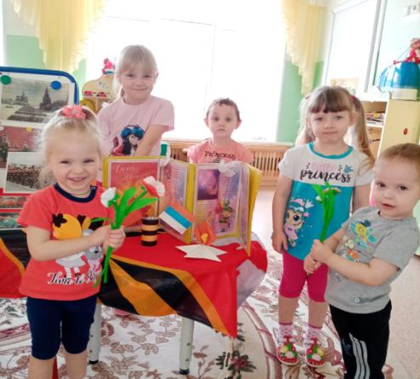
Современное поколение мало что знает о Великой Отечественной войне и патриотическое чувство не возникает само по себе. Это результат длительного, целенаправленного воспитательного воздействия на человека, начиная с самого детства.
Приближается самый светлый и дорогой сердцу каждого человека праздник – ДЕНЬ ПОБЕДЫ. Мы помним о павших героях и с благодарностью за Победу почитаем живых.
Победа в Великой Отечественной войне - подвиг и слава нашего народа. Это наша история, история семей, история нашей страны.
В связи с юбилейной датой, 75-летием Победы в той страшной войне, 2020 год объявлен в России Годом Памяти и Славы.
В детском саду «Сибирячок» Абатского района, согласно плану мероприятий, в дежурной группе мы продолжаем готовится к встрече этого великого дня - проводим беседы (фото №1), консультации для родителей, организуем конкурсы рисунков «Помним! Гордимся!» (фото №2), выставку военной техники (фото №3). Дети с удовольствием выполняют аппликации «Военной техники», «Салюта победы» (фото №4), слушают и поют песни, учат стихи, играют в подвижные и дидактические игры патриотического направления (фото №5).
В группах с помощью детей оформлены стенды, выставки рисунков, баннеры.
В физкультурно-музыкальном зале оформлена фото зона «Мы память бережно храним» (фото №6), где можно сделать фото на память. В группах оформлены патриотические уголки к празднованию 75-летия Победы в Великой Отечественной войне.
Самые маленькие воспитанники нашей группы также принимают участие в мероприятиях, посвященных подготовке к празднованию 75 -летия Победы в Великой Отечественной войне, они участвуют вместе с родителями в конкурсе рисунков и поделок (фото №7)
Очень важно, чтобы ребенок уже в дошкольном возрасте почувствовал ответственность за родную страну и за ее будущее и мы к этому стремимся.
Верно, сказано: «Забыл прошлое – потерял будущее». но мы учим детей не только помнить, но и быть достойными великого подвига нашего народа.

Автор Мальцева Мария Николаевна, воспитатель МАДОУ АР детский сад «Сибирячок».
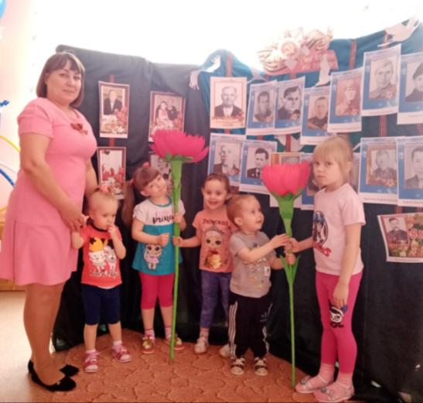
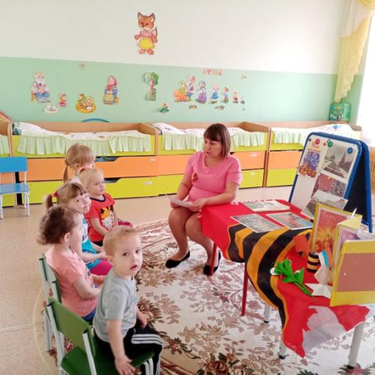
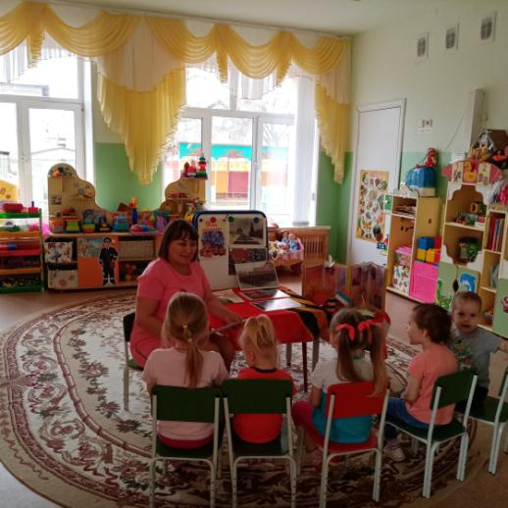
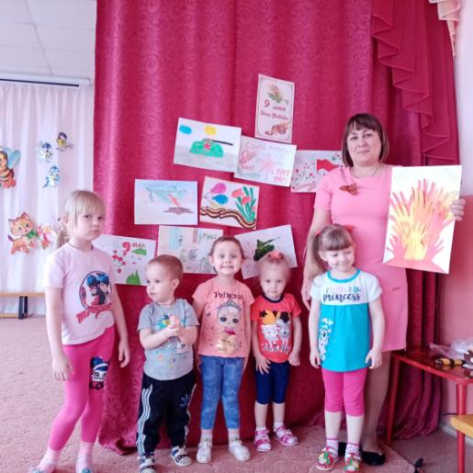
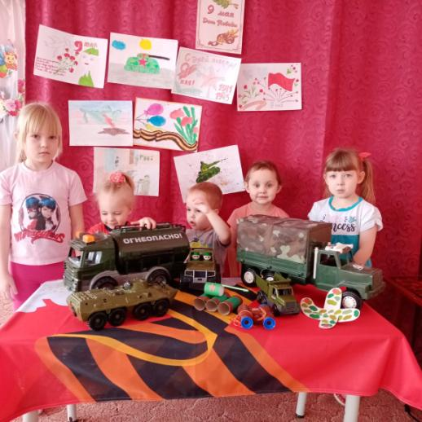
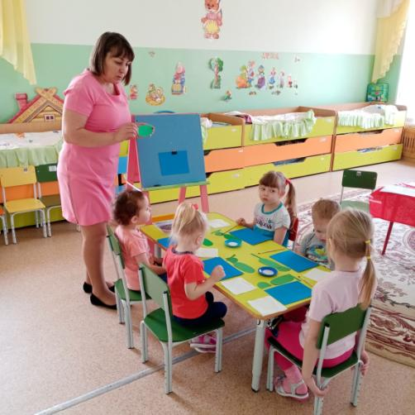
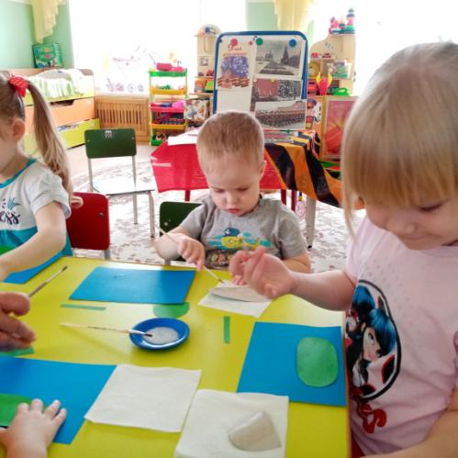
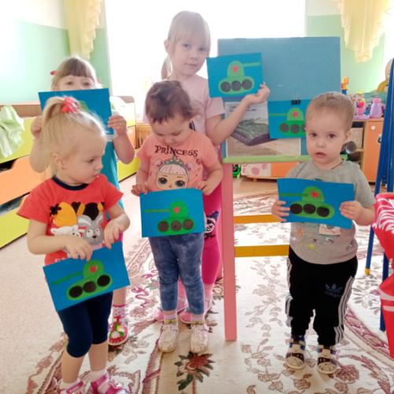
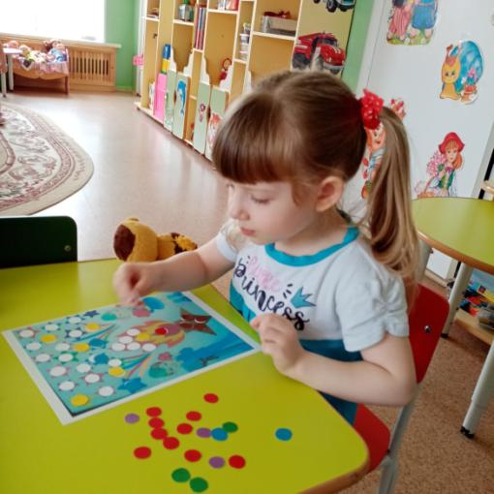
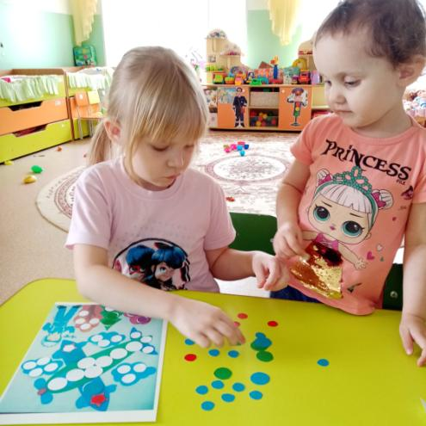
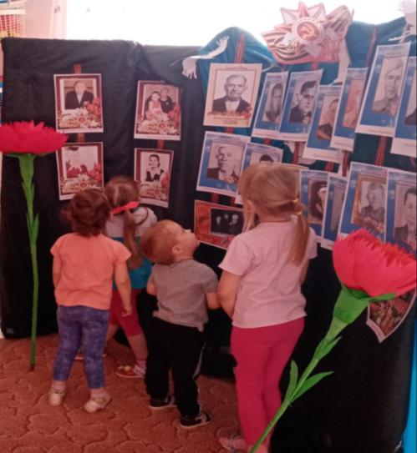
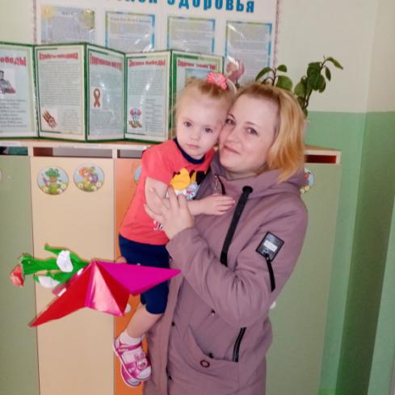
Журавлева Ариша ясли
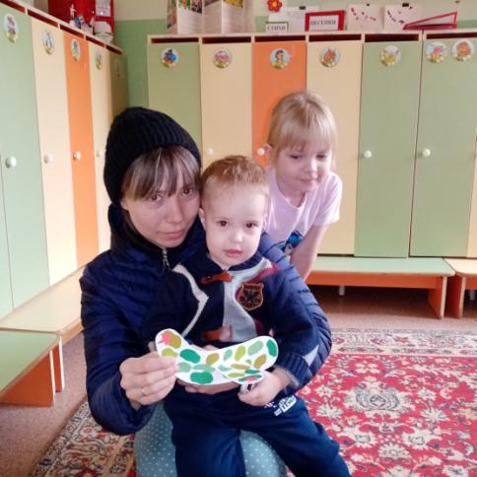
Бушмелёв Вадим 1мл.г и Ева под.гр
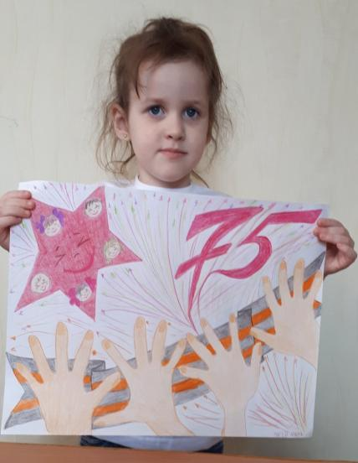
Магей Ариша ср.гр.
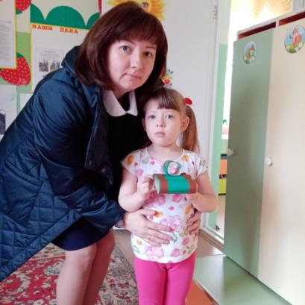
Чикишева Дарья 2мл.гр.

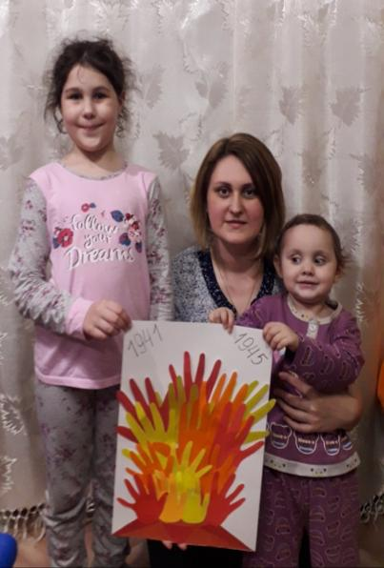
Чуракова Василиса 1мл.гр.

